关于使用“步道乐跑”app开展校园课外阳光健康跑的通知
各学院：
为积极响应国家推进课外体育信息化工作，深入贯彻执行《高等学校体育工作基本标准》、《国家学生体质健康标准》、《“健康中国2030”规划纲要》以及“三走”倡导等文件精神，学校决定每学期开展课外阳光健康跑活动，通过持续的过程锻炼形式提高学生身体素质。
阳光体育活动将结合主流移动互联网技术，引入“步道乐跑”app作为课外体育活动开展的工具软件，采用基于定向越野的趣味打卡模式进行跑步锻炼, 学生可自主安排时间和场地参与，无需人工组织，锻炼情况将自动与课外体育成绩进行关联。
望各学院接此通知后，加强宣传与引导，通知学生按有关要求实施。
一、参与对象
- 17、18级大一大二学生。
规则说明
1、本学期跑步日期范围：2019年3月4号 ~ 2019年6月15号。3月20号前需完成下载认证，后期无法认证，乐跑成绩将为无效。
2、每天跑步时间段为：6:30 ~ 22:00。
跑步安全区域为：西安工程大学金花及临潼校区（请在安全区域内运动，注意校园来往车辆）。
本学期运动标准为：跑步次数会对应相应体育课成绩。具体标准如下：本学期跑步40次为合格，不满40次相应体育课不予及格。
3、单次运动有效标准为：
男生：单次里程数需达到2.0公里，跑步配速在3~9min/km范围内。
女生：单次里程数需达到1.8公里，跑步配速在3~9min/km范围内。
4、每天最多有1次运动记录，超出部分仅做记录但不会关联成绩。
5、单次运动里程上限最多取10公里。
6、每学期学校会根据运动排名情况（里程数前十名）给予奖励。
10、学生因身体原因无法进行跑步，必须以书面申请及有效证明报送代课老师。
11、每学年统计各学院学生合格率，作为阳光体育先进评比项。
12、为保证锻炼效果，禁止任何作弊行为，包括使用交通工具、替人代跑等行为，乐跑后台会根据跑步分段配速、轨迹信息以及手机ID变更等情况分析作弊行为，一经核实将取消乐跑成绩，以考试作弊论处，并在学校范围通报。同时也欢迎同学们匿名监督和举报。
三、关联体育成绩说明
课外健康跑的成绩会占本学期体育成绩的20%。
四、软件下载以及使用说明
1、app下载
2、注册登录

3、身份认证
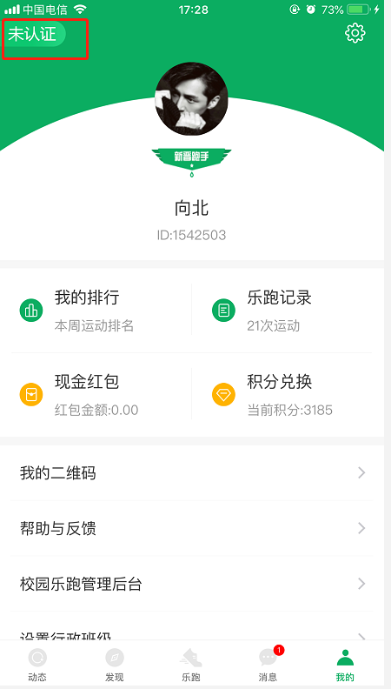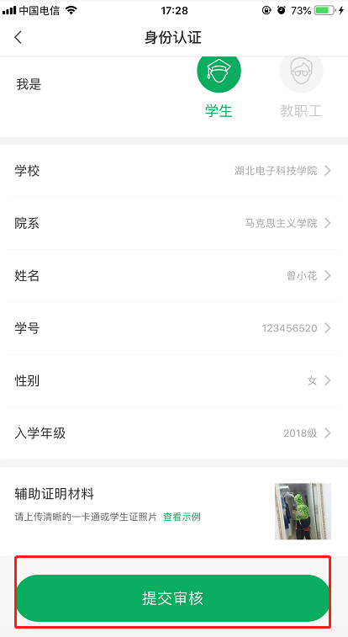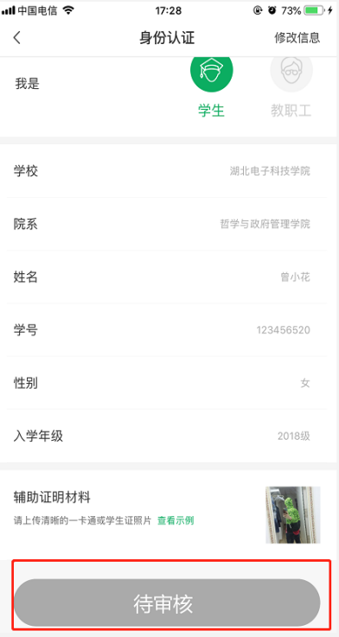
点击未认证进行认证 填写相关信息提交审核 等待工作人员审核或自动通过
认证结果
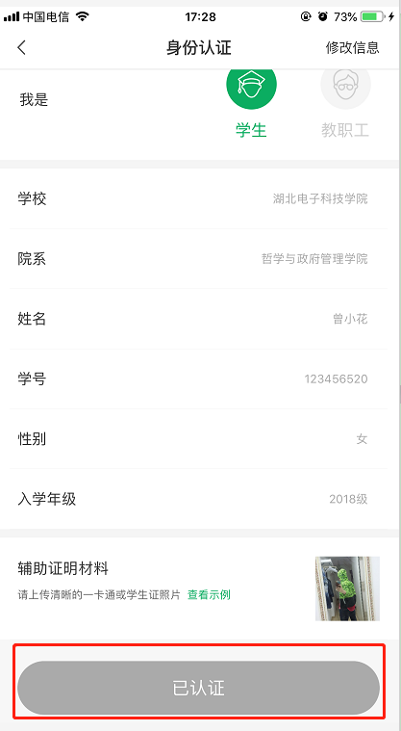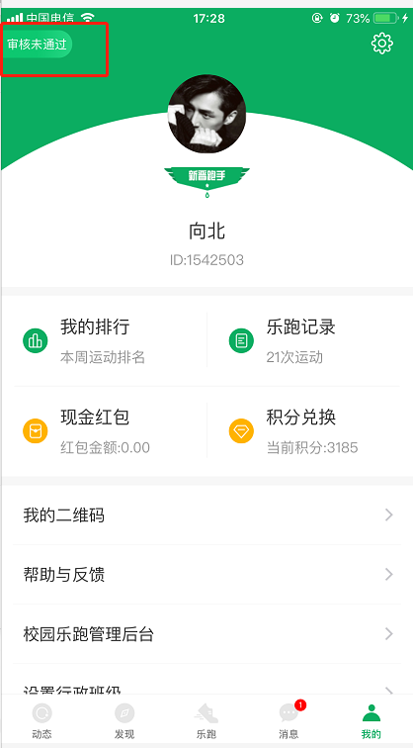
认证通过 因信息填写错误未通过审核
4、校园乐跑

5、跑步规则

6、跑步流程

- 体育班级矫正
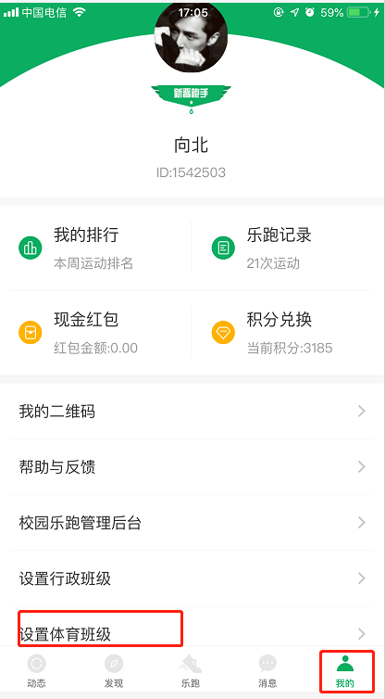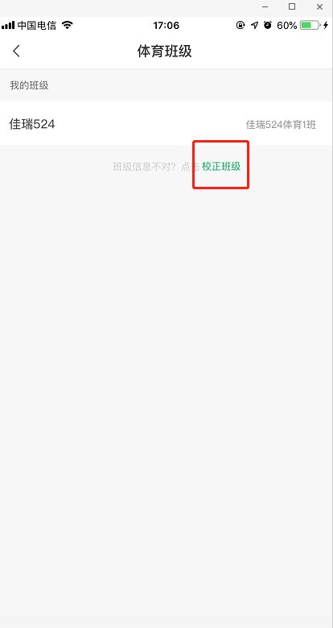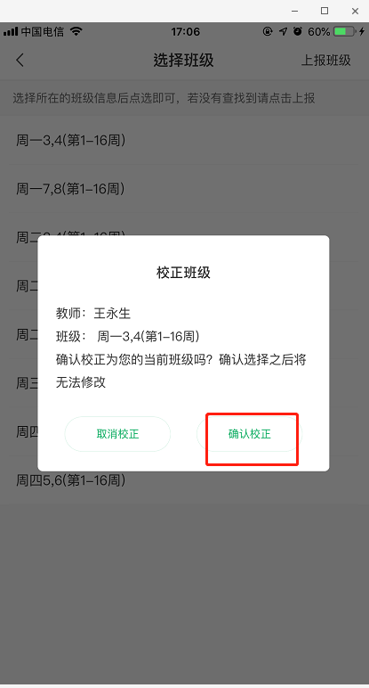

- 行政班级矫正
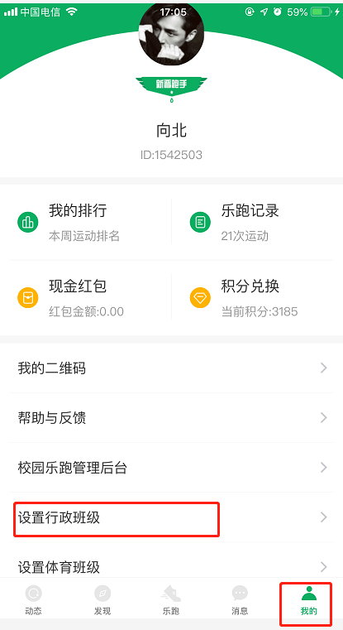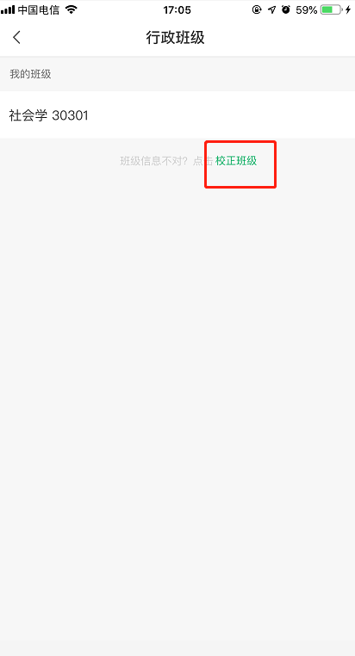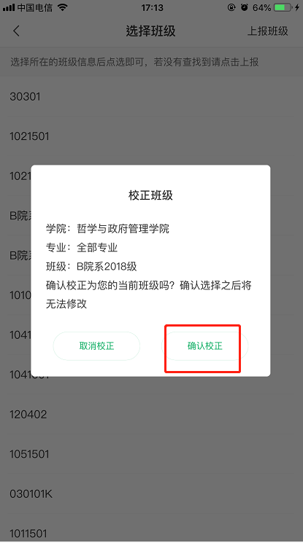

- 个人基本信息修改（学号，学院，性别等信息）
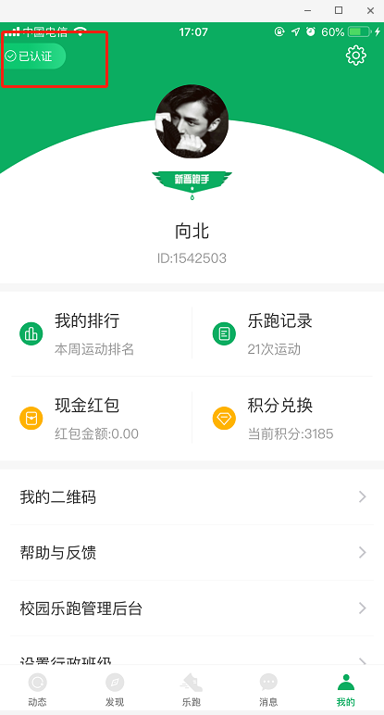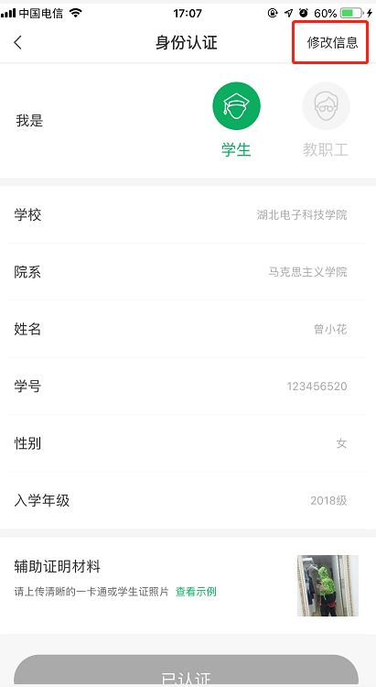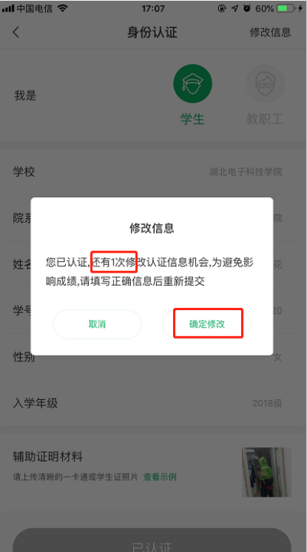

10、跑步过程中会根据跑步里程随机获得积分或现金红包奖励，红包可提现，积分可兑换实物或户外旅游等产品。
11、app会根据同学的反馈，不断进行修复完善，并提供赛事活动、野外生存、户外技能学习等精彩内容，为了获得更佳体验和使用更多功能，请各位同学及时升级至最新版本。
12、跑步过程中，请各位同学注意人身安全，注意对各类机动车或自行车的避让，小心路滑。
13、使用软件坚持一个月跑步之后，会发现自己的身体素质、体态及心理随能力都有提高!跑步是一种理想的耐力训练，可以对心脏循环系统产生有益的影响，并能提高能量基础代谢。
14、经常更换手机登录，会导致手机IP地址异常，有可能被识别为更换手机代跑，请大家保持一个手机一个账号的使用。
15、为保证锻炼效果，禁止任何作弊行为，包括使用交通工具、替人代跑等行为，乐跑后台会根据跑步分段配速、轨迹信息以及手机ID变更等情况分析作弊行为，一经核实将取消本学期体育成绩，并在学校范围通报。同时也欢迎同学们匿名监督和举报。
五、如出现任何疑问或软件问题请用以下方式联系客服
可以通过app在线客服留言或联系QQ，我们会第一时间联系您解决问题。
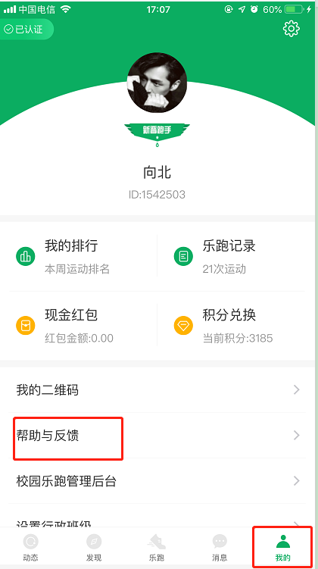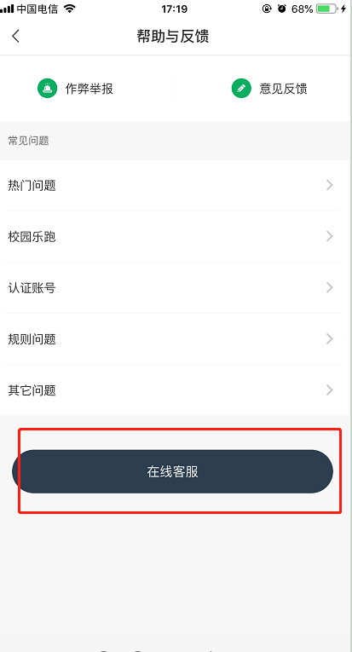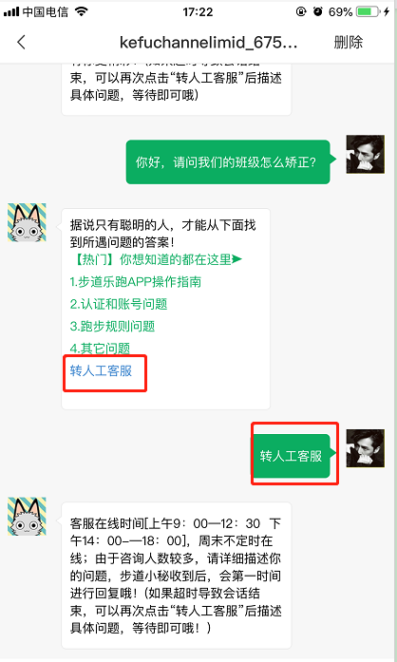
客服电话：027-62434316
微信公众号：步道乐跑
步道探秘QQ交流群：671591598 ，564086995
客服邮箱：info@lptiyu.com
以上通知安排望各学院遵照执行并加强对学生的宣传与引导，充分发挥共青团组织、各班班委、学生体育部、各体育单项协会、学生体育社团的带头作用，要妥善组织，加强指导，认真落实，把我校学生课外体育锻炼活动不断引向深入，使我校学生具有自觉参加体育锻炼的意识和习惯，具备较好的职业体能，完全能够胜任和适应经济社会对人才的需求。
体育部
2019年2月25日

